AI课程顾问Agent平台
使用说明报告
用户接入、咨询对话与管理工作台操作指南

版本：V2.0
日期：2026年7月24日
服务地址：https://edu-demo.openneo.ai/
状态：长期可用

第一章 访问方式

1.1 服务地址
服务地址：https://edu-demo.openneo.ai/（长期可用）。前台三个入口均无需账号密码：/s为学生/家长通道、/t为教师通道、/c为平台/机构通道。管理工作台/portal需账户密码登录。移动端适配：手机浏览器直接打开，移动优先设计。
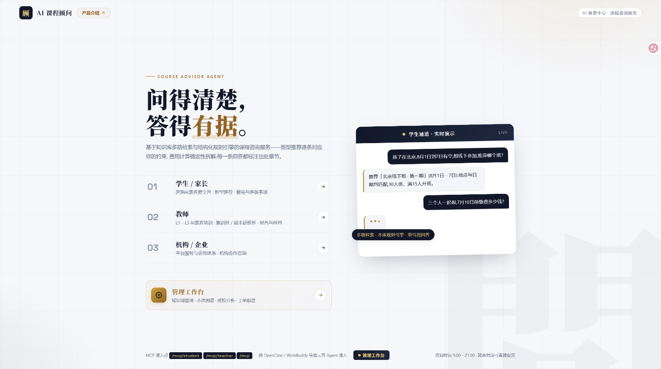

1.2 测试账号
入口 | 角色 | 身份预置 | 说明
/s | 学生/家长 | 自动预置学生身份 | 无需登录，直接对话
/t | 教师 | 自动预置教师身份 | 无需登录，直接对话
/c | 平台/机构 | 自动预置机构身份 | 无需登录，直接对话
/portal | 管理员 | 账户密码鉴权 | 演示账户 demo / demo1234
前台三个入口均无需账号密码，打开即用。portal用账户密码登录（演示账户demo/demo1234；账户在服务器data/config/accounts.yaml维护，也可用.env的PORTAL_USERNAME/PORTAL_PASSWORD覆盖）。

第二章 咨询对话操作
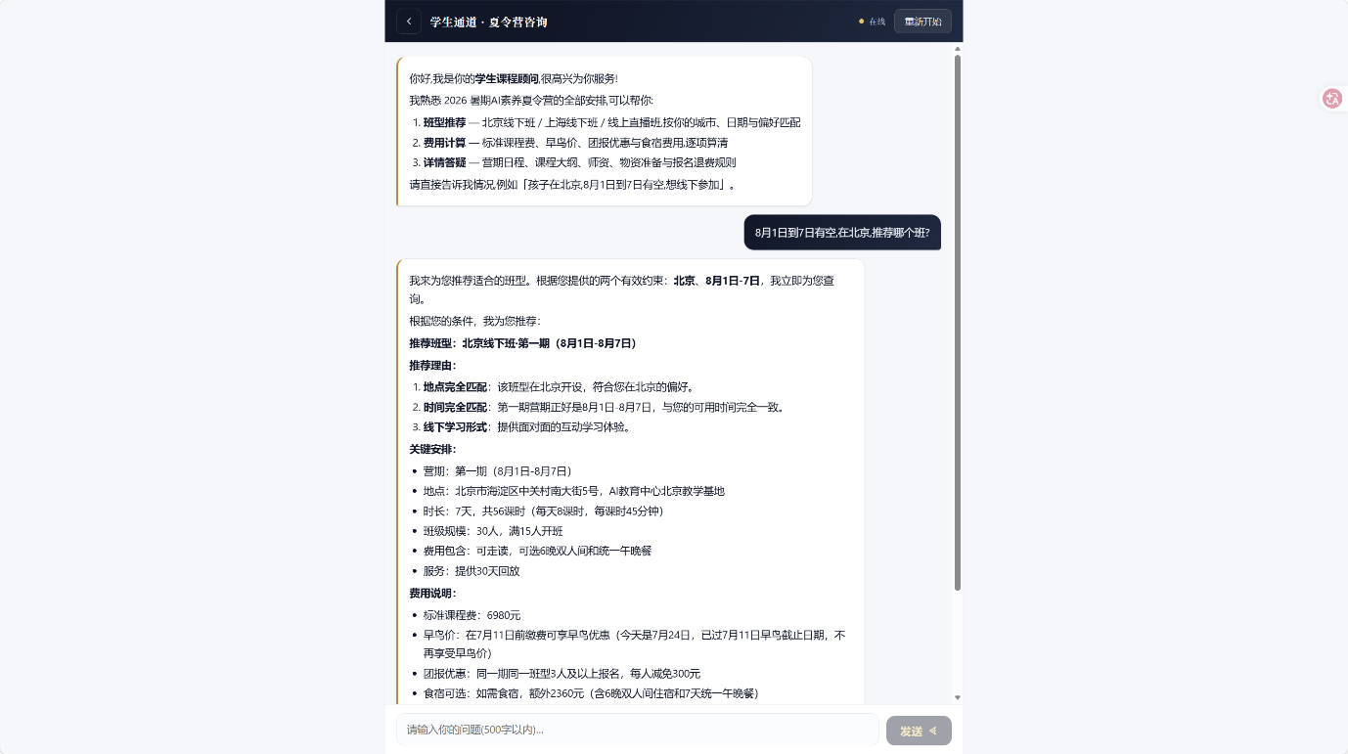
1. 打开通道页，系统自动展示欢迎语与快捷问题胶囊，点击胶囊或直接输入问题即可开始咨询
2. 支持自然语言提问，如「孩子在北京，8月1日到7日有空，线下参加，推荐哪个班？」「北京线下班多少钱？」「我是高中老师，工作日不能请假，L1培训怎么报？」
3. 推荐后可连续追问（如「这个班什么时候」「需要带什么」），系统自动继承当前班型上下文
4. 费用计算为确定性结果：询问价格时给出标准课程费、早鸟价与条件、团报优惠的逐项拆解（未说明缴费日期时按当天计算早鸟资格）
5. 页面右上角「重新开始」或发送「重新开始/取消/重来」可清空上下文，重置后不再引用旧班型
6. 回答为真流式输出（逐字实时显示），工具调用进度以提示条实时展示
7. 回答末尾以「引用出处」卡片呈现来源（文档名+章节+关键原文摘录），一处来源一张卡片
8. 用户表达报名意向、需人工处理时，智能体会采集联系方式（留资）并回复「报名意向已记录，人工课程顾问将尽快与您联系」，转人工跟进

第三章 管理工作台（/portal）
管理工作台是本平台的运营中枢，覆盖知识治理、智能体配置、运营分析、质量管理与人机协作全链路。导航包括：知识域/本体知识/智能体设置/数据分析/人工跟进/会话记录/系统设置。
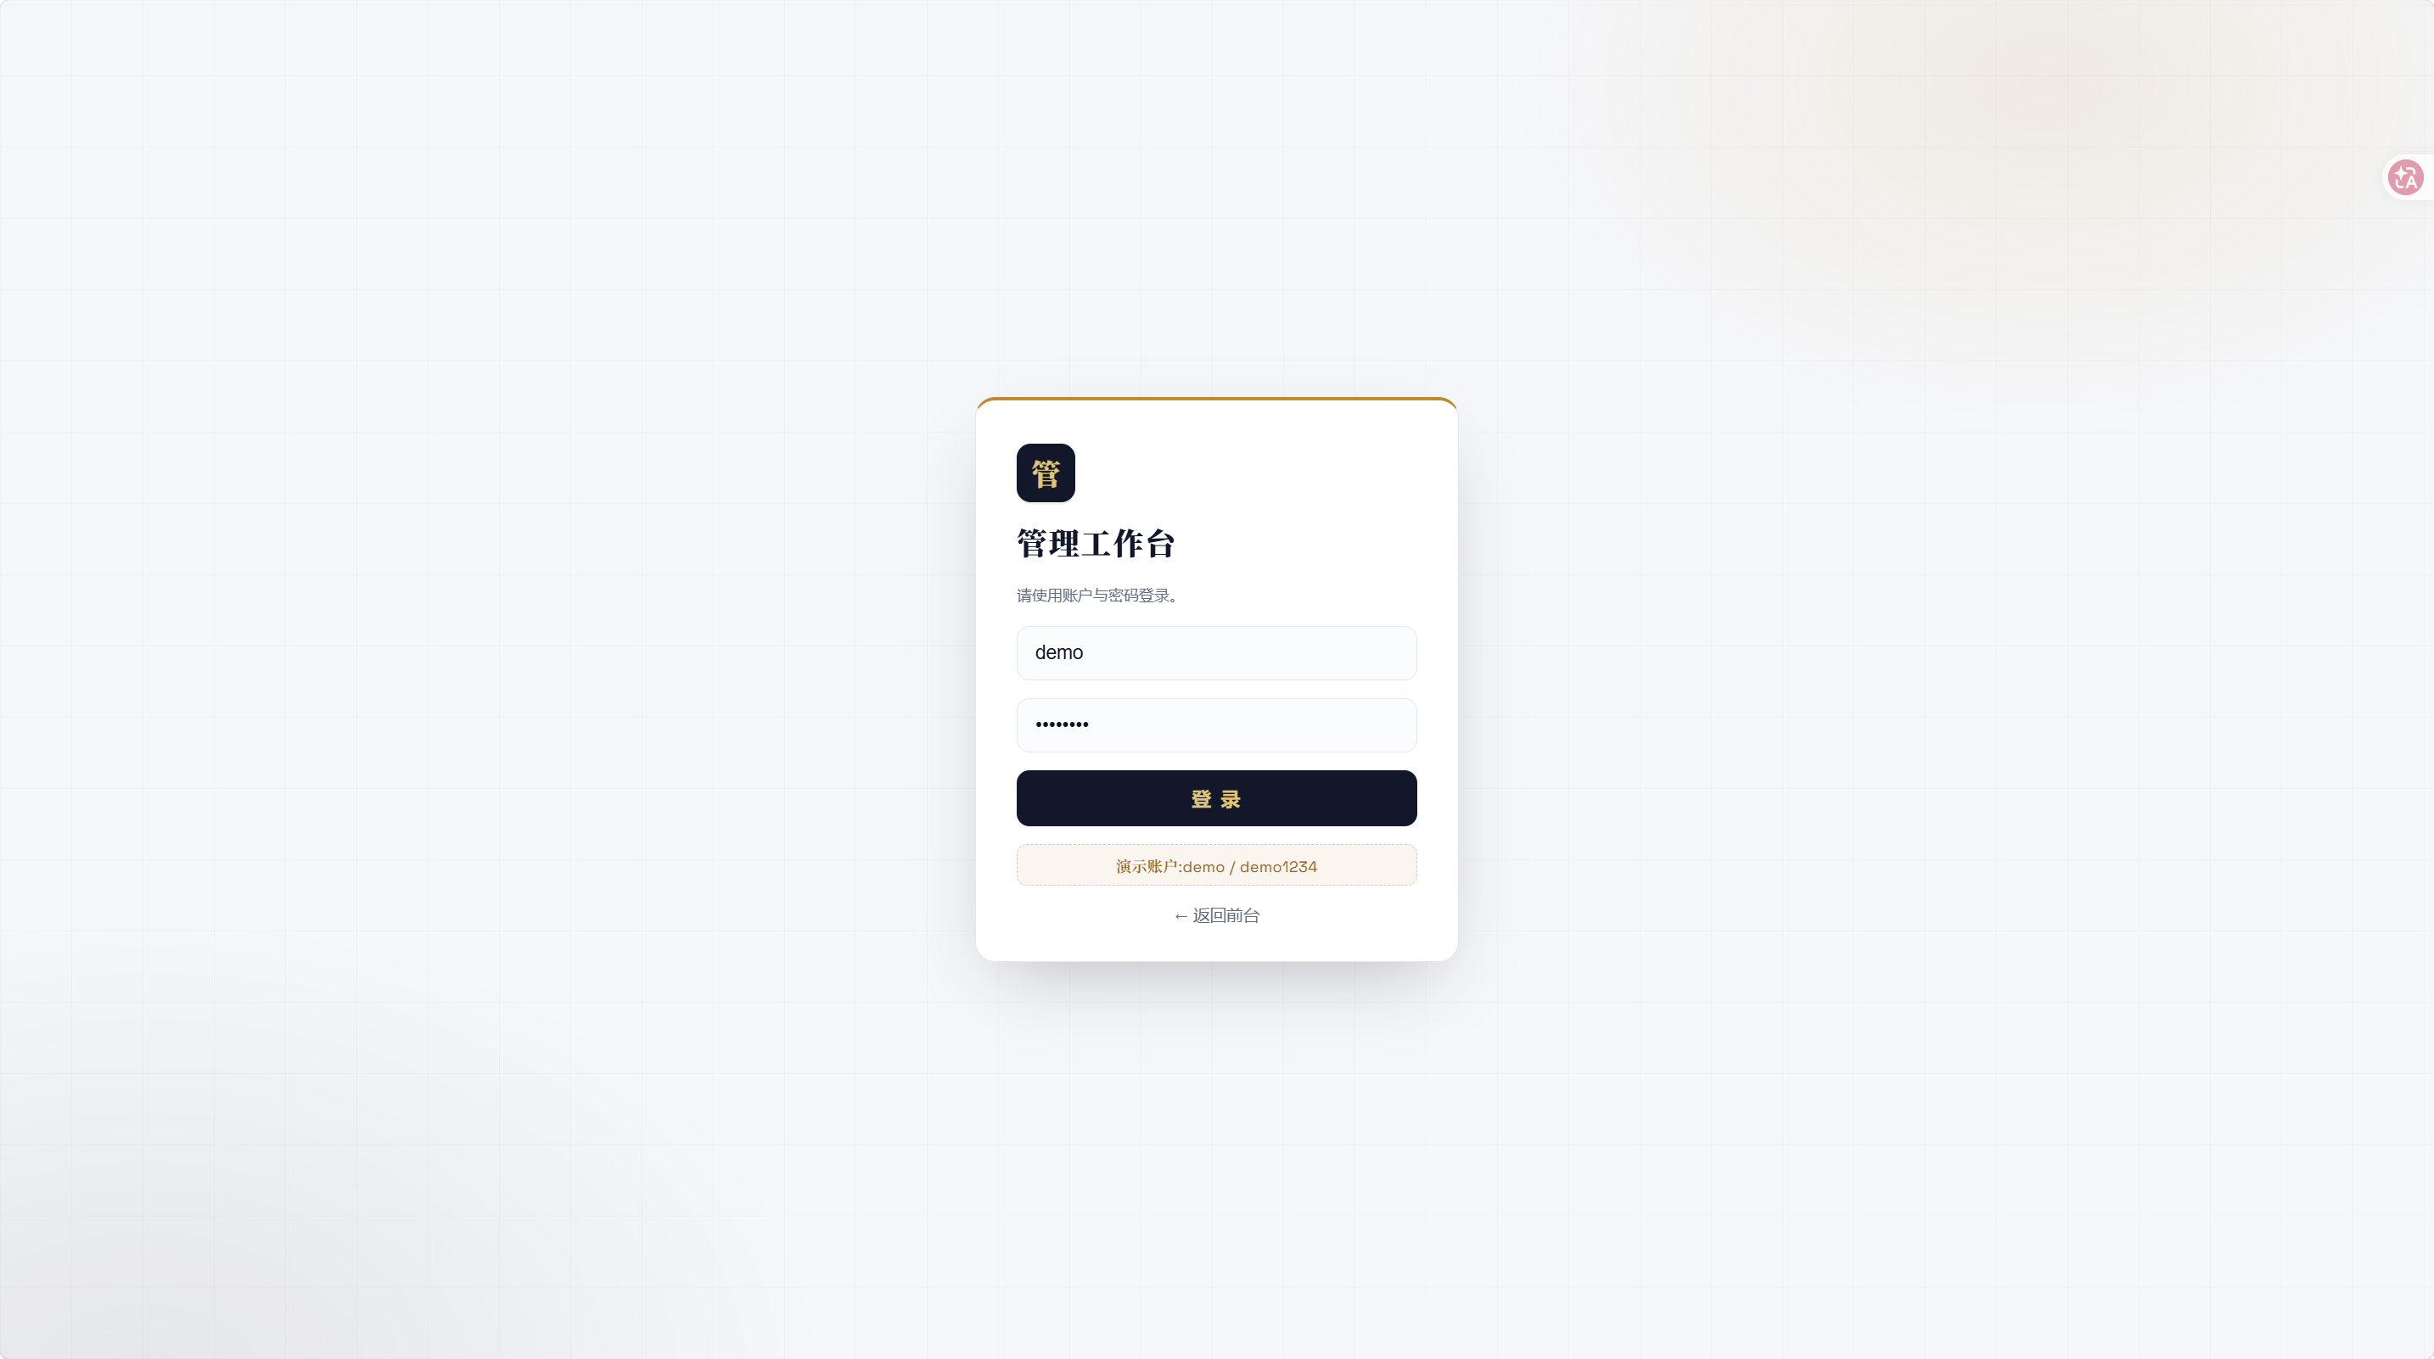

3.1 知识域管理（知识治理）
维护知识域（学生课程域/教师培训域/平台服务域，可自建、可扩展）→其下知识库→文档。文档上传支持.txt/.docx/.doc/.pdf，上传后自动完成解析、切块向量化与本体抽取，无需改代码。知识域可改名称与描述，是问答的唯一边界单位。
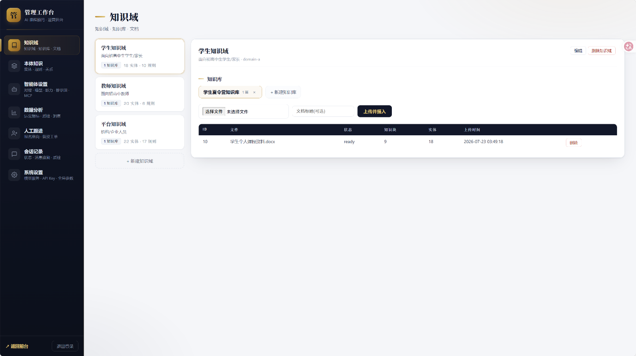

3.2 本体知识（可视化本体）
可视化本体图谱——8类对象（班型/营期/地点/师资/费用项/规则/文档/知识域）与10类链接（开设于、位于、是前置、同级班型、优惠适用、来源溯源等），支持力导向/放射/聚簇/同心圆/层级/环形/网格等布局、搜索定位、类型筛选、邻域高亮；点击节点可查看与编辑属性、确认对象、增删对象间链接；派生链接可一键重算；全部变更留有操作记录（可审计）。
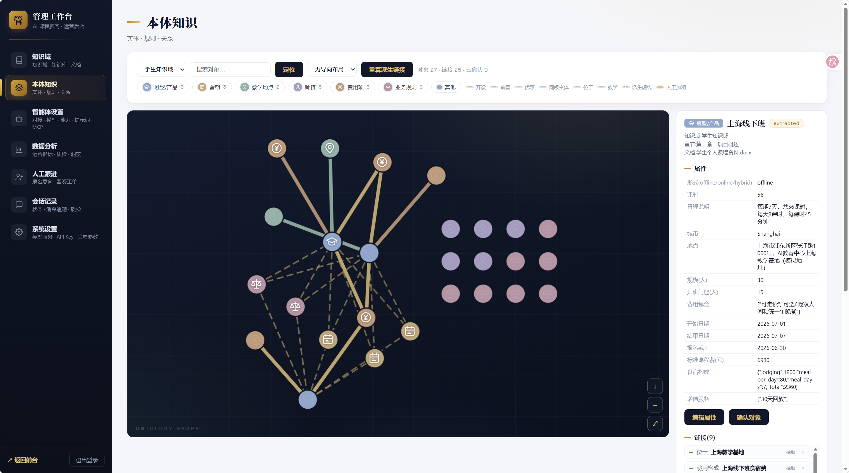

3.3 智能体设置（按智能体配置）
按学生/教师/平台三个智能体分别设置——勾选对接的知识域（范围外内容不参与该智能体的检索、推荐与计算）、选择对话模型（从「系统设置→支持的模型」中选）、能力配置（留资转人工/对话质检开关）、编辑系统提示词与欢迎词、查看各自的MCP接入配置；全部保存即生效（热加载）。
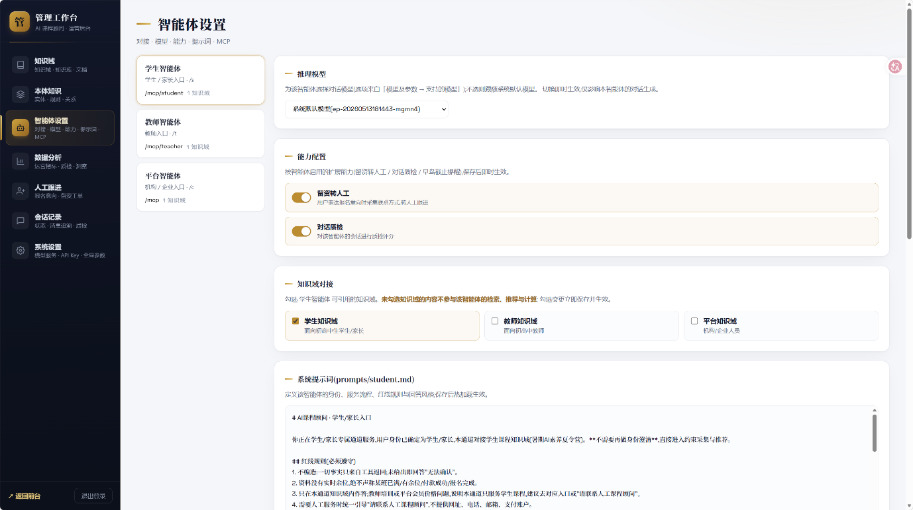

3.4 数据分析（智能体运营分析）
概览（总会话/提问/各智能体会话）、近14日会话趋势、高频问题TOP、未答/边界问题（知识缺口）、推荐班型分布、各智能体质检分对比，以及一键生成的LLM运营洞察（分析运营数据给出改进建议）；全部可按智能体筛选。
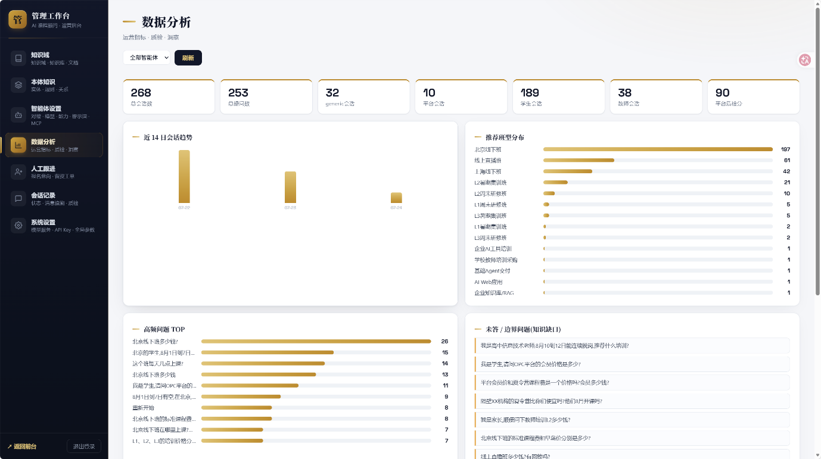

3.5 线索转换（留资工单·人机协作）
智能体采集的报名意向留资在此人工跟进，工单状态流转（待跟进→已跟进→已转化/无效），可填跟进记录。仅做留资跟进流转，不做报名/支付管理。
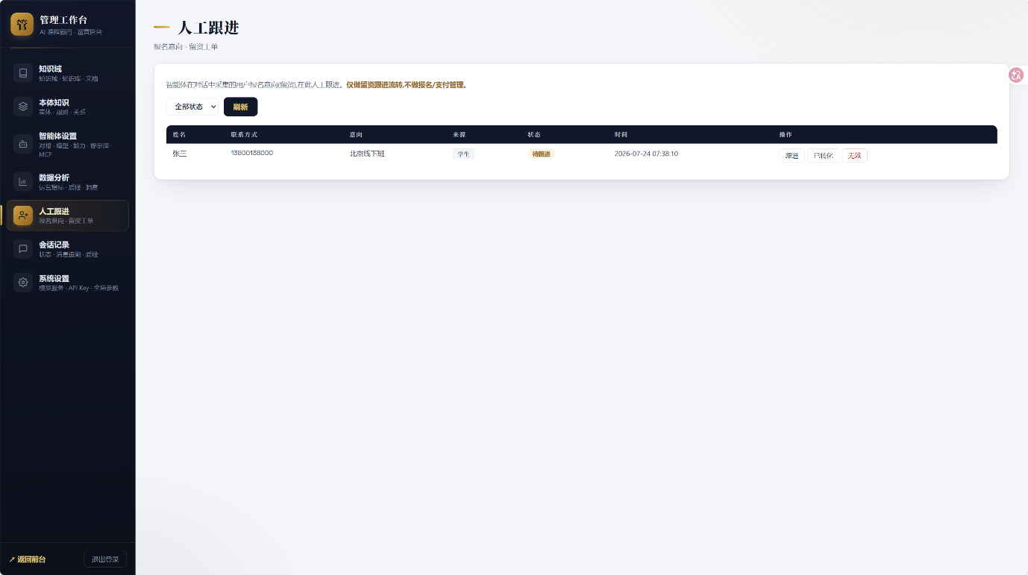

3.6 会话记录与质检（质量管理）
查看全部会话的状态与逐条消息（含工具调用）；可对单个会话质检评分（准确性/规范性/体验三维+红线问题+评语）或批量质检，列表显示质检分。
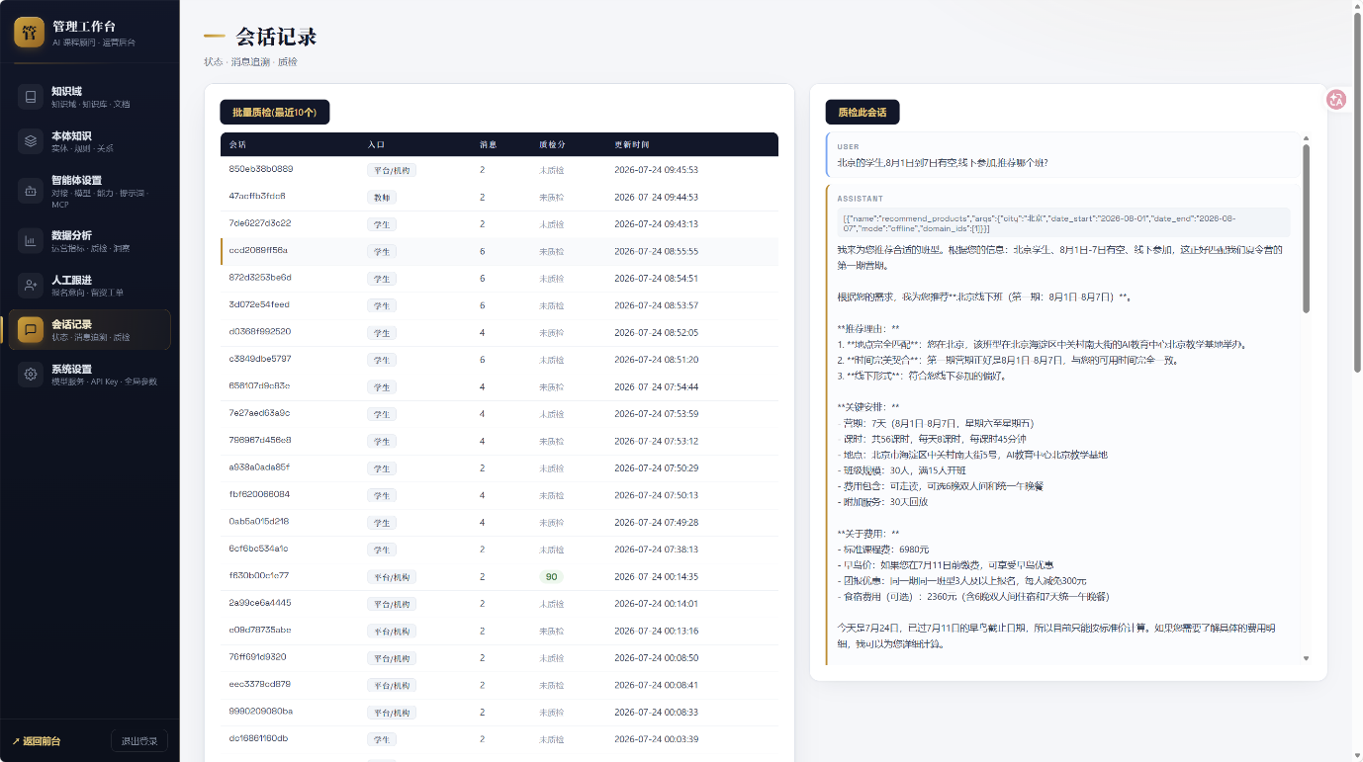

3.7 系统设置（模型与渠道）
模型及参数：对话服务地址、API Key、支持的模型清单（各智能体可切换）、向量/重排模型与策略、温度、上下文轮次等，保存后热加载。渠道令牌：为不同渠道（第三方Agent/合作系统）签发MCP接入令牌，支持启用/禁用、删除、一键复制MCP配置。
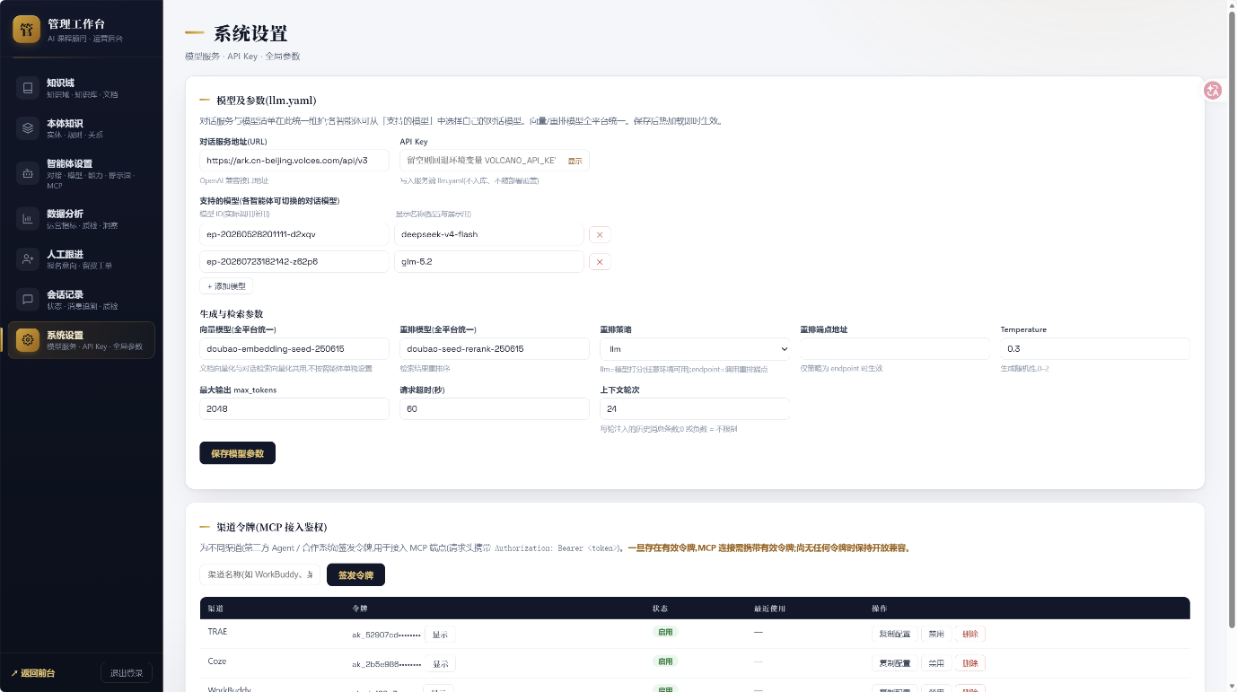

第四章 MCP接入（第三方Agent）
三个独立端点（streamable HTTP），各自按智能体知识域作用域收敛：
• 学生智能体：https://edu-demo.openneo.ai/mcp/student
• 教师智能体：https://edu-demo.openneo.ai/mcp/teacher
• 平台（全知识域）：https://edu-demo.openneo.ai/mcp
渠道令牌鉴权：在portal「系统设置→渠道令牌」为渠道签发令牌后，MCP连接需在请求头携带Authorization: Bearer ak_…；系统存在有效令牌时强制校验，尚无任何令牌时保持开放兼容。
每个端点提供工具：get_welcome（欢迎语）、list_products（列举班型）、recommend_products（按约束推荐）、ask_knowledge（知识问答，带引用）、calculate_fee（确定性费用计算）、get_enrollment_info（报名/退费/前置要求）、capture_lead（留资转人工，需启用该能力）。

第五章 已知限制
• 平台白皮书资料暂未入库：平台会员价格、企业合作等问题统一回答“无法确认”，不编造；资料补充后在portal上传即可，无需改代码
• 系统不接入实时余位数据：不会声称某班已满/有余位/付款成功/报名完成；需要人工服务时统一引导“请联系人工课程顾问”，不提供真实联系方式
• 回答以知识库检索与本体规则引擎为准；极少数情况下模型可能趋于保守（建议追问一次以获得完整答案）
• 输入超过500字会被要求精简；空输入与特殊符号均有对应提示，不会中断会话
• 扫描件PDF（无文本层）无法解析，请先转成文字版再上传
• 多轮追问中，若用户询问的细节在资料中未明确记载，系统会如实回答“无法确认”而非编造
• 对话质检为LLM评分，供质量管理参考；质检分受模型判断影响

